Katakanlah kotak ini adalah peta yang akan ditampilkan. Dan di MAP filenya akan dituliskan begini :

EXTENT X1 Y1 X2 Y2

X2 Y2

X1 Y1

X1 Y1, merupakan koordinat pada pojok kiri bawah

X2 Y2, merupakan koordinat pada pojok kanan atas.

Bagaimana menentukan koordinatnya X1 Y1, X2 Y2 ...?

Cara mudahnya :

Lihat tampilan peta kita di map editornya, (saya make Q-Gis), seperti di bawah ini :

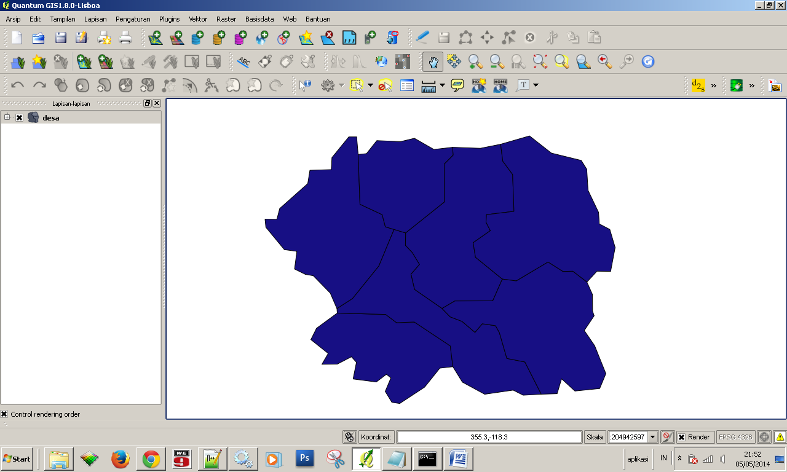

Area dalam kotak inilah yang akan ditampilkan di dalam peta di browser

Geser-geser pointernya, cari titik dimana akan menjadi batas pojok kanan bawah, dan pojok kiri atasnya :

Pojok Kiri Bawah (X1 Y1), **geser pointer ke titik tersebut** dan lihat koordinat **di sini**, akan didapatkan koordinatnya : 355.3 dan -118.3, maka didapatkan X1 = 355.3 dan Y1 = -118.3

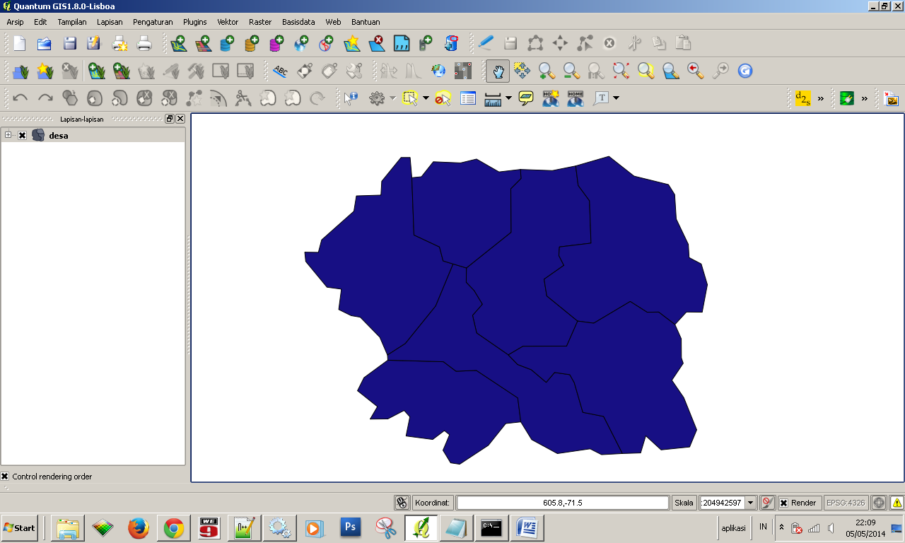Pojok Kanan Atas (X2 Y2), **geser pointer ke titik tersebut** dan lihat koordinatnya di tempat tadi, misalkan didapatkan seperti gambar berikut ini , maka X2 = 605.8 dan Y2 = -71.5

Sehingga nanti di file MAPnya menjadi :

**EXTENT 355.3 -118.3 605.8 -71.5**